CHARTE GRAPHIQUE DE TENNIS

Couleurs :

* Utilisation de couleurs plus calmes, telles que le noir, le gris et le blanc, pour créer un contraste et mettre en valeur les éléments importants.

Polices de caractères :

* Utilisation d'une police de caractères standard afin de donner un aspect moderne et facile à lire.

Logo :

* Création d'un logo simple, une explosion centrée de poudre colorée sur fond noir un logo en forme de court de tennis qui peut être utilisé de manière cohérente sur toutes les pages du site :

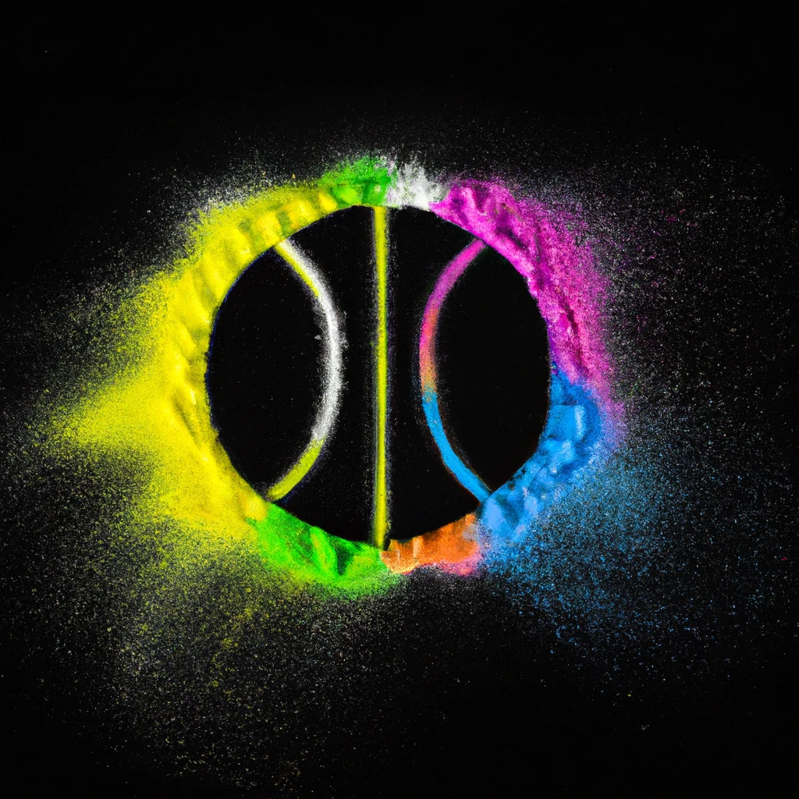

Images et illustrations :

* Utilisation d'images et d'illustrations qui mettent en valeur le contenu du site et qui sont en relation avec les tarifs proposés et la page d’accueil :

*TARIF :*



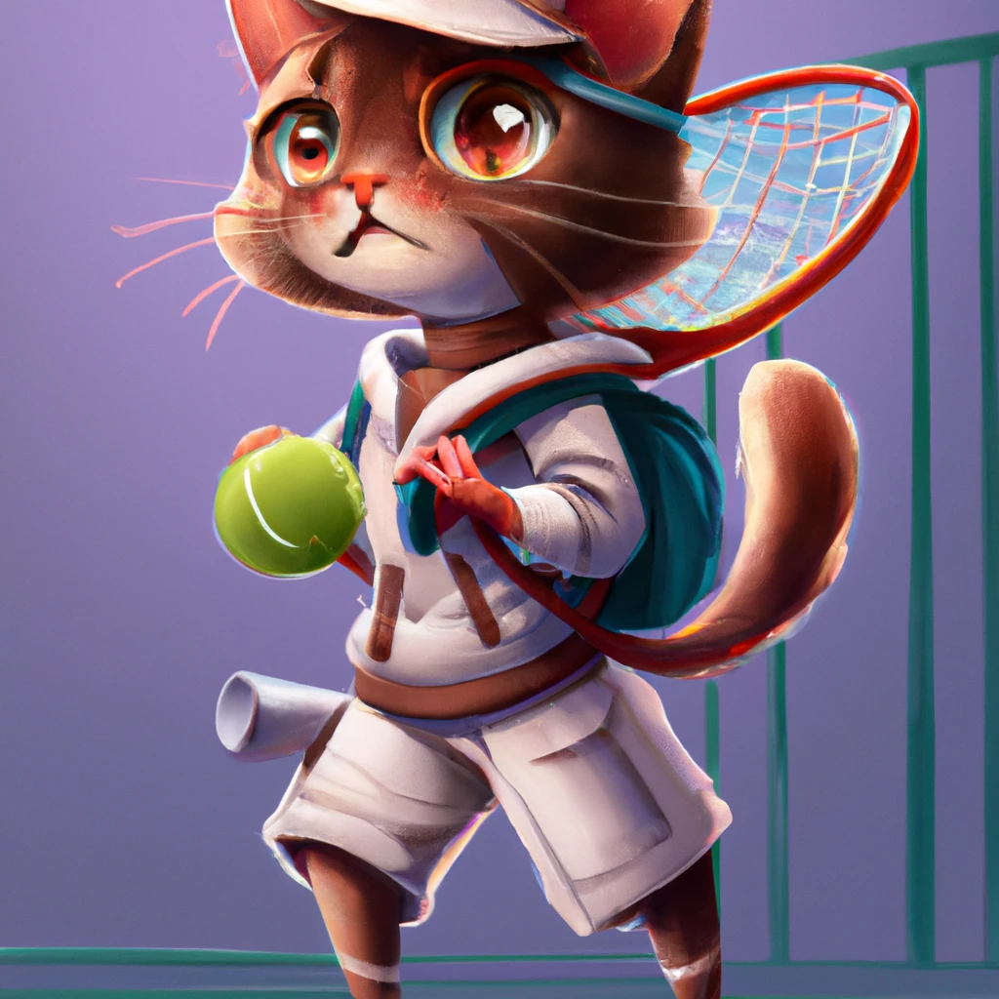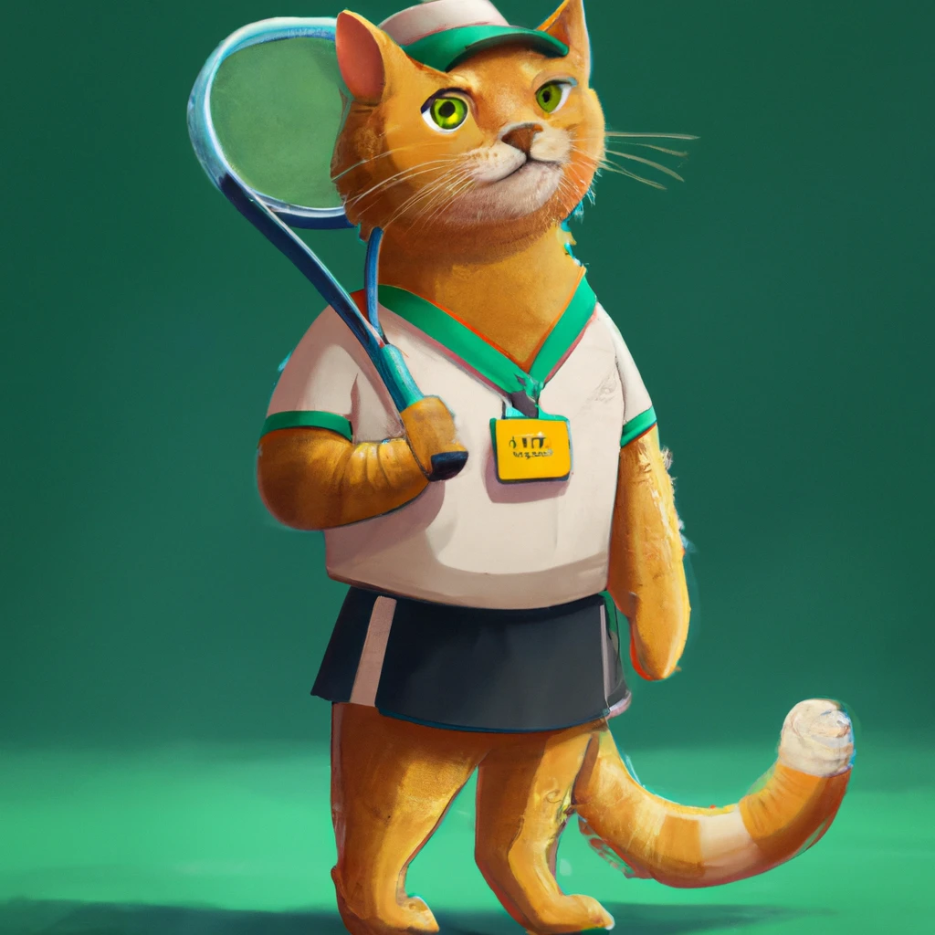

*HOME PAGE :*

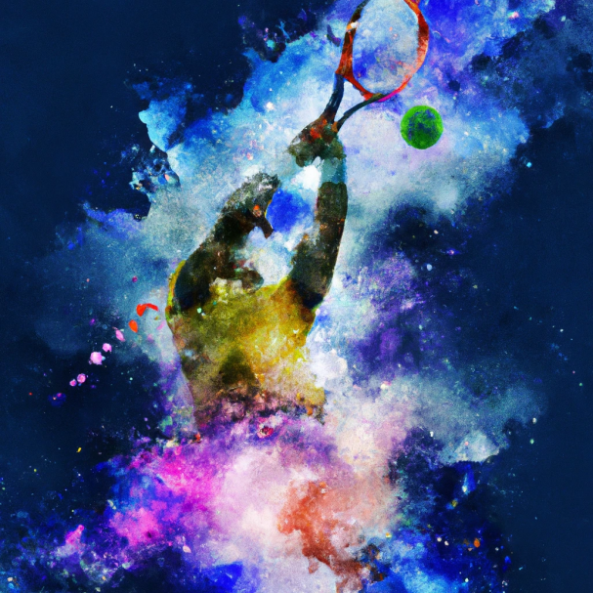

Mise en page et espacement :

* Utilisation de marges et de retraits pour créer de l'espace et mettre en valeur les éléments importants..

Compatibilité appareils et navigateurs :

* Optimisation du site pour une utilisation sur tous les appareils et navigateurs populaires.